Taal thema 5 les 9 vervolg

Het snorkelen: onder water zwemmen met een duikbril, snorkel en zwemvliezen

De snorkel: een pijpje waarmee je onder water adem kunt halen

De duikbril: een speciale bril waarmee je onder water kunt kijken

De zwemvliezen: een soort plastic schoen met lange flappen aan de voorkant (waarmee je sneller vooruit komt in het water)
De duikbril
De snorkel
Het snorkelen

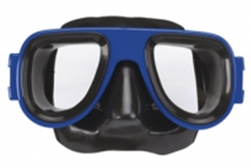
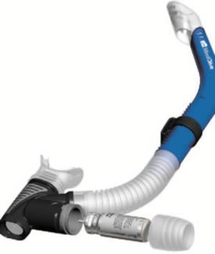

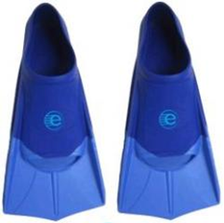

De zwemvliezen

